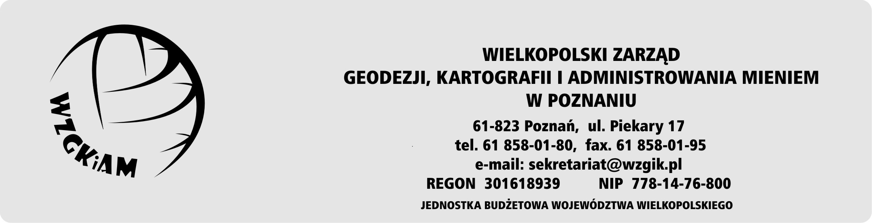
WZG. AE.I.110.1.2021 Poznań, dnia 8 lutego 2021 r.

Na podstawie art. 13.1. ustawy z dnia 21 listopada 2008 r. o pracownikach samorządowych (tekst jednolity Dz. U. z 2018 r. poz. 1260 ze zmianami) oraz zgodnie z zapisem ustawy z dnia 6 września 2001 r. o dostępie do informacji publicznej (tekst jednolity Dz. U. z 2018 r. poz. 1330) – Wielkopolski Zarząd Geodezji, Kartografii i Administrowania Mieniem w Poznaniu ogłasza nabór na stanowisko urzędnicze – Geodeta.

Ogłoszenie Nr 1/2021

Dyrektor
Wielkopolskiego Zarządu Geodezji, Kartografii
i Administrowania Mieniem w Poznaniu
ogłasza nabór na wolne stanowisko urzędnicze:
GEODETA
Wymiar etatu: 1
Liczba wolnych etatów: 2
Miejsce pracy: Pracownia Terenowa w Chodzieży
Zakres podstawowych obowiązków:
- sporządzanie dokumentacji geodezyjno-prawnej związanej w szczególności: z podziałami, rozgraniczeniami lub wznawianiem granic nieruchomości,
- wykonywanie zleconych, przez Zarząd Województwa Wielkopolskiego, wojewódzkie samorządowe jednostki organizacyjne lub Departamenty, innych prac geodezyjnych i kartograficznych, urządzeniowo-rolnych w zakresie, między innymi:
- opracowywania dokumentacji geodezyjno - urządzeniowo-rolnej,
- wykonywania prac scaleniowo-wymiennych,
- opracowania dokumentacji geodezyjno-prawnej dla potrzeb inwestycji, remontów i konserwacji budynków i budowli oraz inwentaryzacji dróg i regulacji stanów prawnych nieruchomości zajętych pod drogi.
Wymagania niezbędne:
  - Wykształcenie: wyższe lub średnie geodezyjne,
  - 3-letni staż pracy w przypadku wykształcenia wyższego,
6-letni staż pracy w przypadku wykształcenia średniego,
  - znajomość ustawy Prawo geodezyjne i kartograficzne oraz rozporządzeń wykonawczych,
  - znajomość zagadnień związanych z informatycznym opracowaniem prac geodezyjnych,
  - dobra umiejętność obsługi komputera oraz znajomość programów: C-GEO, EW-Mapa, Geo-info, pakiet MsOffice,
Wymagania dodatkowe:
1) znajomość ustawy o scaleniu i wymianie gruntów rolnych,
2) znajomość ustawy o samorządzie województwa,
- umiejętność pracy w zespole,
- dobra organizacja własnej pracy,
- znajomość programu Autocad, Quantum GIS
- prawo jazdy kategorii B
Inne informacje:
Budynek nie posiada windy, niemożliwy jest dostęp do toalet dla osób poruszających się na wózku inwalidzkim. Stanowisko związane z pracą w terenie, pomiary geodezyjne na obszarze województwa wielkopolskiego. Istnieje możliwość rozwoju zawodowego. Oferujemy stabilne zatrudnienie w ramach umowy o pracę oraz pakiet socjalny.
Pierwszeństwo w zatrudnieniu na stanowiskach urzędniczych, przysługuje osobie niepełnosprawnej, o ile znajduje się ona w gronie nie więcej niż pięciu najlepszych kandydatów wyłonionych przez komisję.
Kandydat, który zamierza skorzystać z wyżej wymienionego uprawnienia jest obowiązany
do złożenia wraz z dokumentami, kopii dokumentu potwierdzającego niepełnosprawność.
Wskaźnik zatrudnienia osób niepełnosprawnych w rozumieniu przepisów o rehabilitacji zawodowej i społecznej oraz zatrudnianiu osób niepełnosprawnych w miesiącu poprzedzającym jest niższy niż 6%.
Wymagane dokumenty:
- własnoręcznie podpisane - list motywacyjny i CV,
- kwestionariusz osoby ubiegającej się o zatrudnienie oraz własnoręcznie podpisane oświadczenie i zgoda na przetwarzanie danych osobowych, których wzory dostępne są pod adresem: http://www.wzgik.pl/p,14,praca,
- kopie dokumentów potwierdzających wykształcenie, posiadane kwalifikacje,
- kopie świadectw pracy i/lub zaświadczenie o zatrudnieniu potwierdzające wymagany staż pracy,
Składanie ofert:
Oferty, zawierające wymienione dokumenty, z oznaczeniem „Ogłoszenie nr 1/2021”, prosimy przesłać za pośrednictwem poczty, na adres siedziby Wielkopolskiego Zarządu Geodezji, Kartografii i Administrowania Mieniem w Poznaniu, ul. Piekary 17, 61-823 Poznań – w terminie do 19 lutego 2021 r.
Dodatkowe informacje:
- oferty niezawierające numeru ogłoszenia nie będą rozpatrywane,
- kandydaci spełniający wymagania formalne i zakwalifikowani do dalszego etapu rekrutacji zostaną powiadomieni o terminie spotkania,
- oferty odrzucone zostaną odesłane kandydatom,
- informacje o wynikach naboru będą umieszczone na stronie internetowej BIP www.wzgik.pl oraz na tablicy informacyjnej w Pracowni Terenowej w Chodzieży WZGKiAM w Poznaniu
- WZGKiAM w Poznaniu zastrzega sobie prawo do odpowiedzi tylko na wybrane oferty,
- każdy kandydat biorący udział w naborze powinien zapoznać się z poniższą klauzulą informacyjną, której treść można również pobrać pod adresem: http://wzgik.pl/p,79,ochrona-danych-osobowych

Klauzula informacyjna o przetwarzaniu danych osobowych
Administratorem Pani / Pana danych osobowych jest Wielkopolski Zarząd Geodezji, Kartografii i Administrowania Mieniem w Poznaniu z siedzibą w Poznaniu przy ul. Piekary 17, kod pocztowy 61-823, e-mail: sekretariat@wzgik.pl, tel. 61 858 01 80.
Dane kontaktowe inspektora ochrony danych w Wielkopolskim Zarządzie Geodezji, Kartografii i Administrowania Mieniem w Poznaniu z siedzibą w Poznaniu to: ul. Piekary 17, 61-823 Poznań, e-mail: iod@wzgik.pl, tel. 61 858 01 89.
Pani / Pana dane osobowe będą przetwarzane wyłącznie w celu rekrutacji pracownika na stanowisko urzędnicze określone w ogłoszeniu o naborze. Dane osobowe są przetwarzane na podstawie art. 6 ust. 1 lit. a) RODO. Zgoda na przetwarzanie danych osobowych może zostać wycofana w dowolnym momencie co nie będzie miało wpływu na zgodność z prawem przetwarzania przed wycofaniem zgody.
Pani / Pana dane osobowe będą przechowywane maksymalnie przez okres 3 miesięcy od zakończenia procesu rekrutacyjnego.
Posiada Pani / Pan prawo dostępu do treści swoich danych osobowych, prawo do ich sprostowania, usunięcia oraz prawo do ograniczenia ich przetwarzania. Ponadto prawo do przenoszenia danych oraz wniesienia sprzeciwu wobec przetwarzania Pani / Pana danych osobowych.
Przysługuje Pani / Panu prawo wniesienia skargi do Prezesa Urzędu Ochrony Danych Osobowych, gdy uzna Pani / Pan, iż przetwarzanie danych osobowych dotyczących Pani / Pana narusza przepisy RODO.
Podanie przez Panią / Pana danych jest dobrowolne, jednak ich nieprzekazanie uniemożliwi rozpatrzenie Pani / Pana kandydatury w przeprowadzanym naborze.

